R４.７.９ 牧地区 棚田保全活動
ジャガイモ収穫・草刈り

令和4年７月９日（土曜日）に令和4年度２回目の保全活動を行いました。
今回の活動では、７名のファンクラブの方に参加いただき、草刈りやたけのこ掘りを行いました！
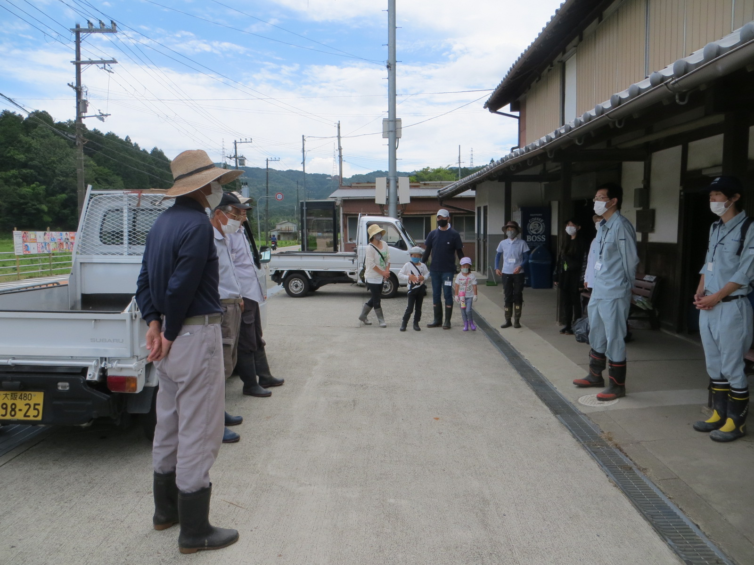 | 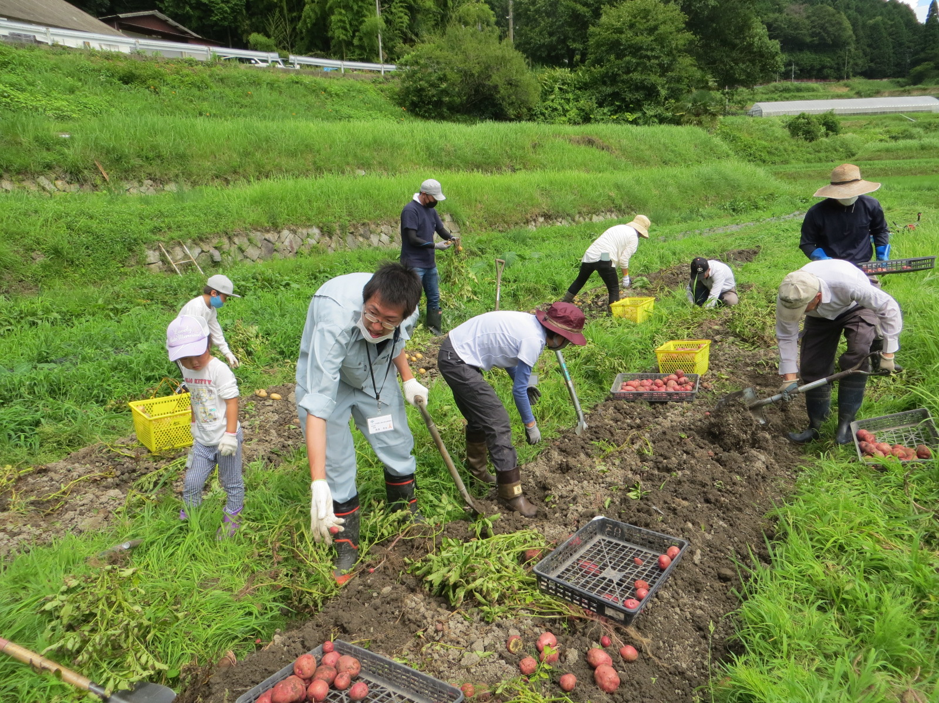
天気は晴天で、農作業日和となりました！
ご家族揃ってや大学生の方々が参加してくださり、皆で楽しく活動できました！
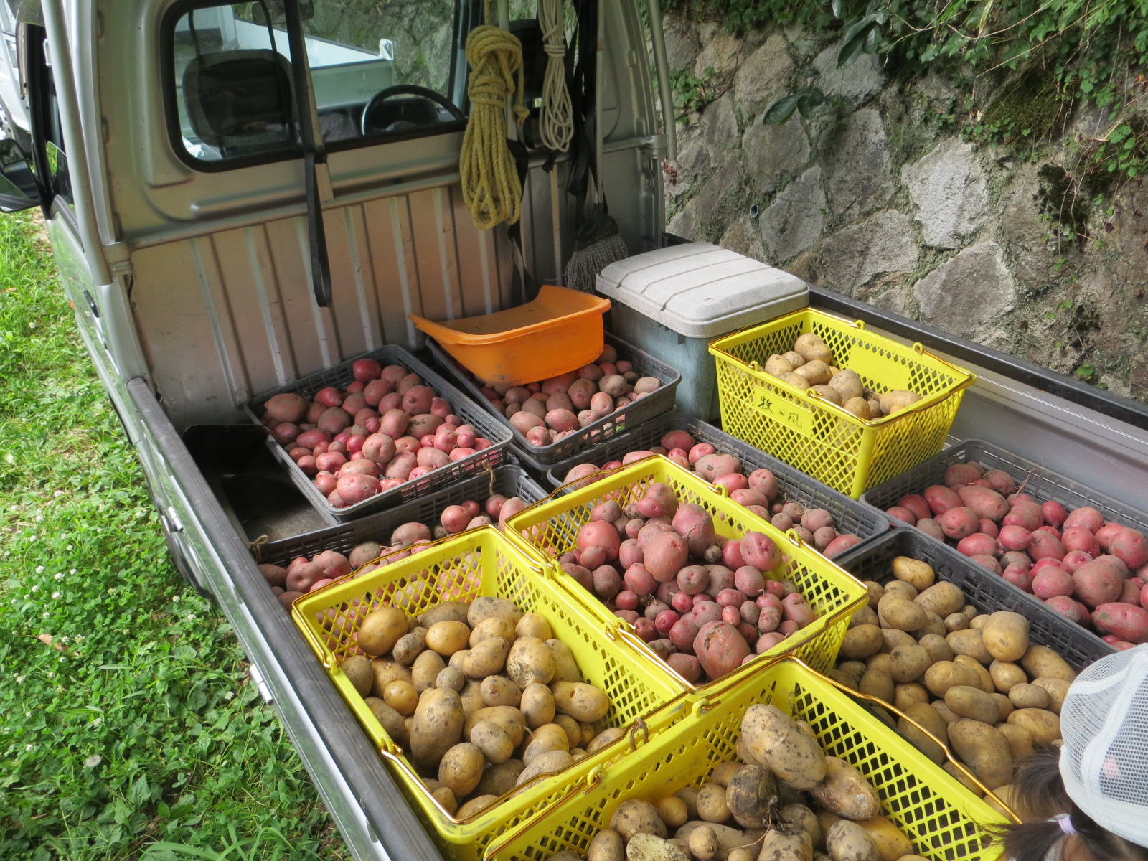 | 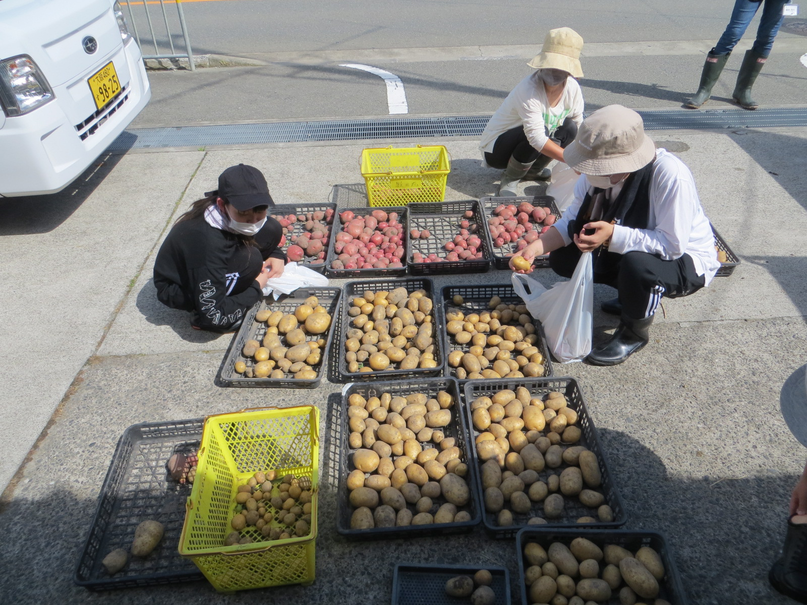
今回の活動では皆で力を合わせてジャガイモを収穫しました。
収穫後は自分たちの好きなジャガイモを選びおすそ分けをいただきました！
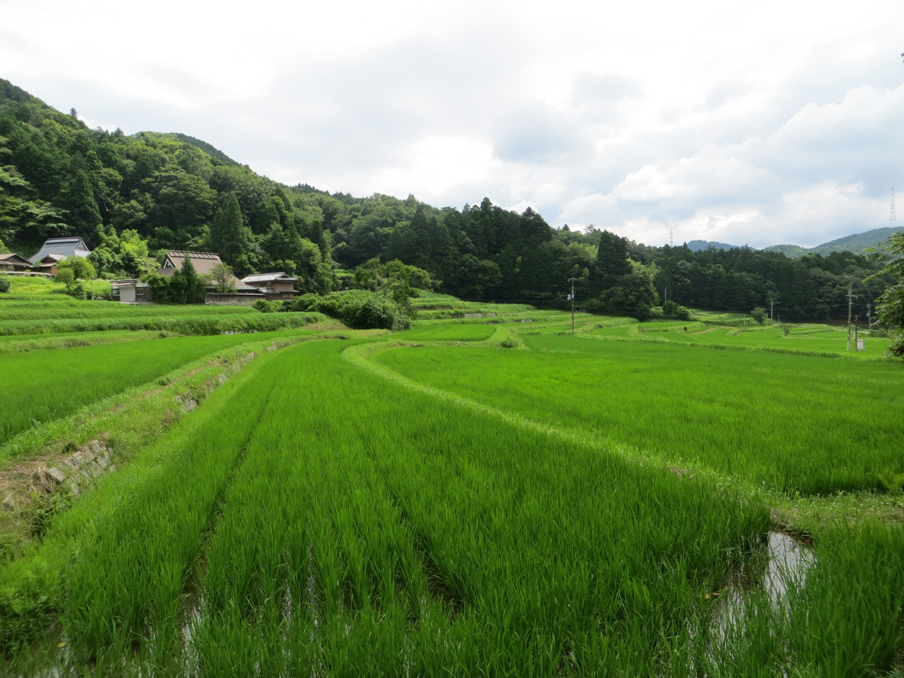 | 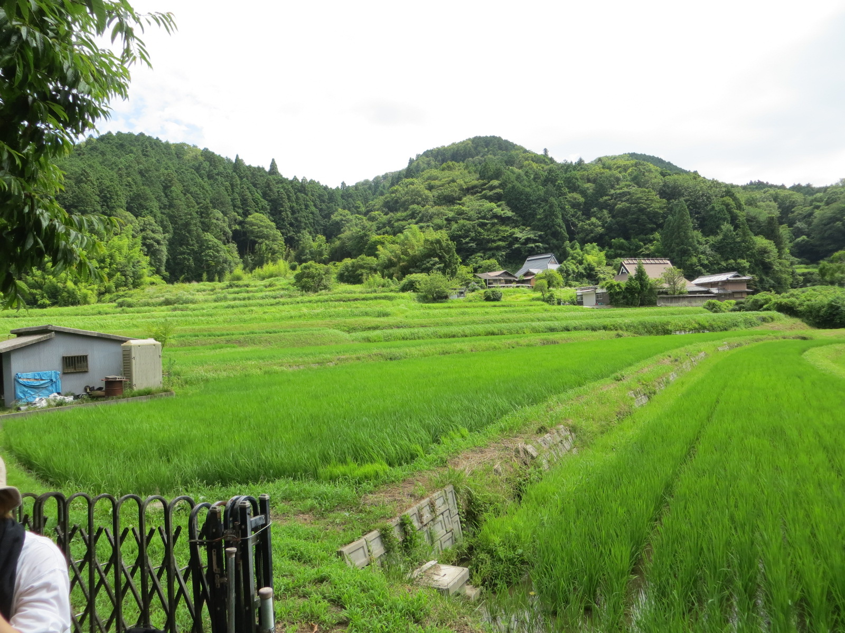
夏の棚田は緑が豊かで素晴らしい景観でした！

